**常见的图片格式：**

1. jpg格式：JPEG（JPG）对色彩的信息保存较好，高清，颜色较多。产品类的图片多用jpg；
2. gif格式：GIF格式最多只能存出256色，通常用来显示简单图形及文字，特点是可以保存透明背景和动画效果，实际常用于小动画效果；
3. png格式：结合gif和jpg的优点，能保持透明背景和丰富的存储形式，切取透明格式的图片请选择png格式；
4. psd格式：PS(photoshop)的专用格式，可以存放图层、通道、遮罩等多种设计稿；对前端人员而言，可以直接从上面复制文字、获取图片、还可以测量大小和距离；（psd格式的图片不能直接放在html页面中）

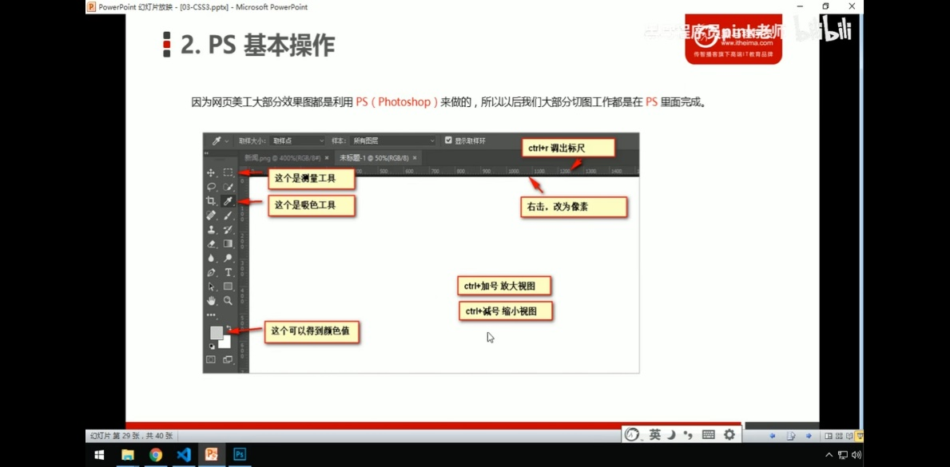

**PS基本操作**：

按住空格，鼠标可变为小手，拖动ps视图

返回上一步：ctrl+z

放大缩小画面：ctrl+/ctrl-

**左侧T，文字工具**

可用来复制文字；

选择文字后，可在上侧栏查看文字像素大小：。。点

文字颜色

**打开标尺(测量工具**):

视图…标尺 ctrl+R

右击标尺可以改变单位为像素/厘米/毫米/百分比。。。

选用选区(左栏第二个，矩形选框工具)，拖动可测量大小；

Ctrl+d/点击旁边空白处，取消选区

**图层切图** （针对psd格式的图片）

关闭底层背景后可获取透明图片，否则为原地色的图片

**方法一：**

最简单的方式：右击图层…快速导出为png

常见情况：需要先合并多个图层再导出：

1. 选中需要的图层（按ctrl不松，依次左击选中需要的图层）…图层菜单/右击…合并形状/ctrl+e
2. 右击…快速导出为png

**方法2：**

1. 选择切片工具…手动切割需要的图片
2. 文件…导出…存储为web所用格式…选中的切片…保存；

**方法3：**

1. 窗口…扩展功能…cutterman

自由变换工具：ctrl … 拉动字体

九宫格图片制作：1.裁剪工具【1:1方形】

2.切片工具…右键划分切片【3，3】

3.ctrl+shift+alt+s,切片形式保存…选择存储位置。

素描图片制作：1.复制图层：ctrl+j …… 去色：ctrl+shift+u

2. 复制图层：ctrl+j …… 反相ctrl+i

3.图层…类型…颜色减淡

4.滤镜…其他…最小值…2

5.双击图层…按着alt向右滑动‘下一图层’

6.合并上方两个图层

7.添加空白图层…为生成图添加图层蒙版

8.滤镜…杂色…添加杂色…数量根据效果自定义98.9

9.滤镜…模糊…动感模糊【角度：63；距离：25】

10.文件….储存为…存储类型改为图片或其他。

宽高等比例缩小：（二倍精灵图技巧）

属性…变换…手动调整宽度/高度为原来的n倍，回车自动生成

再测量距离和大小用于精灵图的使用

**证件照制作：**

新建画布，指定为证件照需要的大小

将自拍拖入—选择—主体（框选出人物）

选择—选择并遮住—右下脚 勾选—保存

新建空白图层，放在人像下面

油漆桶填充白色底色或其他底色